**Церах Адам Михалов (Cierach Adam)**

23 марта 1796 г – крещение (НИАБ 136-13-894, лист 28об, №35/1796-р (ориг)), (РГИА 823-2-18, лист 255об,№15/1796-р (коп)).

**НИАБ 136-13-894:** Лист 28-об. **Метрическая запись №35/1796-р (ориг).**

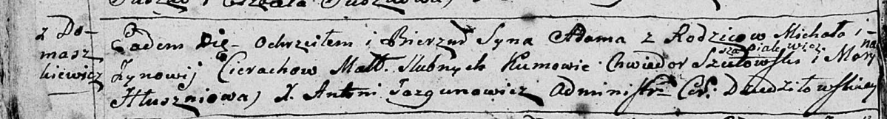

Дедиловичская Покровская церковь. 23 марта 1796 года. Метрическая запись о крещении.

Cierach Adam – сын родителей с деревни Домашковичи.

Cierach Michał – отец.

Cierachowa Zynowija – мать.

Szapialiewicz Chwiedor - кум.

Hłuszniowa Maryna - кума.

Jazgunowicz Antoni – ксёндз.

**РГИА 823-2-18:** Лист 255об. **Метрическая запись №15/1796-р (коп).**

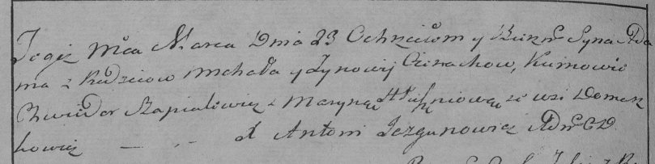

Дедиловичская Покровская церковь. 23 марта 1796 года. Метрическая запись о крещении.

Cierach Adam – сын родителей с деревни Домашковичи.

Cierach Michał – отец.

Cierachowa Zynowija – мать.

Szpialewicz Chwiedor – кум.

Hłuszniowa Maryna – кума.

Jazgunowicz Antoni – ксёндз.